ЧАСТИЧНАЯ КОМПЕНСАЦИЯ РАСХОДОВ НА ОПЛАТУ СТОИМОСТИ ПУТЕВОК

В соответствии с Положением
об условиях и порядке предоставления родителям (законным представителям) детей частичной компенсации расходов на оплату стоимости путевок в санаторные оздоровительные лагеря круглогодичного действия и загородные оздоровительные лагеря, расположенные на территории Свердловской области (далее частичная компенсация), утвержденным Постановлением Правительства Свердловской области от 28 мая 2012 г. №569-ПП, частичная компенсация предоставляется на детей в возрасте до 18 лет в случае, если путевки в санаторные оздоровительные лагеря круглогодичного действия и загородные оздоровительные лагеря, расположенные на территории Свердловской области, приобретены родителями (законными представителями) детей (далее - заявитель) за полную стоимость.
Предоставление частичной компенсации производится, если обращение за ней последовало не позднее шести месяцев со дня окончания пребывания ребенка в оздоровительном учреждении.

Для назначения и выплаты частичной компенсации в органах социальной политики предоставляются следующие документы:
- Заявление;
- свидетельство о рождении ребенка;
- документы, подтверждающие факт оплаты путевки (договор на приобретение путевки в оздоровительное учреждение и кассовый чек, приходный кассовый ордер, квитанция об оплате) заявителем;
- документы (справки), подтверждающие доход каждого члена семьи заявителя, за 3 месяца, предшествующих месяцу, в котором была приобретена путевка;
- обратный талон к путевке в оздоровительное учреждение, заполненный в установленном порядке;
- акт органа опеки и попечительства о назначении опекуна или попечителя — для опекуна или попечителя;
- паспорт.
- справка с места жительства заявителя о составе его семьи на дату приобретения путевки;(предоставляется по собственной инициативе)
При предоставлении частичной компенсации в состав семьи, учитываемый при исчислении среднедушевого дохода, включаются:
1) состоящие в браке родители (усыновители), в том числе раздельно проживающие родители (усыновители), и проживающие совместно с ними или с одним из них их несовершеннолетние дети;
2) одинокий родитель (усыновитель) и проживающие совместно с ним несовершеннолетние дети.
В случае, если брак между родителями ребенка расторгнут и родитель, обратившийся за предоставлением частичной компенсации, с ребенком, на которого приобретена путевка, проживает раздельно, в состав семьи этого родителя включается он сам, его супруг (супруга) и проживающие совместно их несовершеннолетние дети.

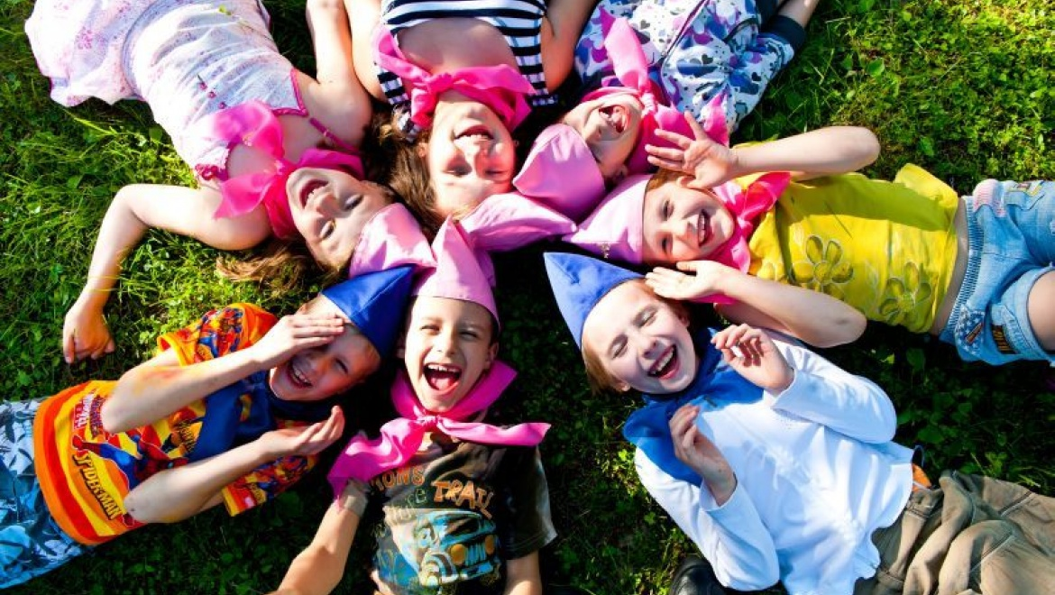

Размер частичной компенсации расходов на оплату стоимости путевок в санаторные оздоровительные лагеря круглогодичного действия и загородные оздоровительные лагеря, расположенные на территории Свердловской области:
1) 90 процентов от стоимости приобретенной путевки, но не более средней стоимости путевок в санаторные оздоровительные лагеря круглогодичного действия и загородные оздоровительные лагеря, установленной Правительством Свердловской области, - на ребенка из семей, среднедушевой доход в которых на дату приобретения путевки ниже величины прожиточного минимума, установленной в Свердловской области;
  - 50 процентов от стоимости приобретенной путевки, но не более средней стоимости путевок в санаторные оздоровительные лагеря круглогодичного действия и загородные оздоровительные лагеря, установленной Правительством Свердловской области, - на ребенка из семей, среднедушевой доход в которых на дату приобретения путевки составляет от 100 до 150 процентов включительно величины прожиточного минимума, установленной в Свердловской области;

3) 30 процентов от стоимости приобретенной путевки, но не более средней стоимости путевок в санаторные оздоровительные лагеря круглогодичного действия и загородные оздоровительные лагеря, установленной Правительством Свердловской области, - на ребенка из семей, среднедушевой доход в которых на дату приобретения путевки составляет от 150 до 200 процентов включительно величины прожиточного минимума, установленной в Свердловской области;
4) 25 процентов от стоимости приобретенной путевки, но не более средней стоимости путевок в санаторные оздоровительные лагеря круглогодичного действия и загородные оздоровительные лагеря, установленной Правительством Свердловской области, - на ребенка из семей, среднедушевой доход в которых на дату приобретения путевки составляет свыше 200 процентов величины прожиточного минимума, установленной в Свердловской области.

Наш адрес:
г.Ирбит,
ул Красноармейская, 15
каб.№ 2, 5, 6
тел. для справок 6-32-81, 6-58-26

территориальный отраслевой исполнительный орган государственной власти Свердловской области – Управление социальной политики Министерства социальной политики Свердловской области по городу Ирбиту и Ирбитскому району

Компенсация
расходов на оплату
стоимости путевок
детского отдыха
и оздоровления

(памятка для родителей)



2019 год

